**Министерство науки и высшего образования Российской Федерации Федеральное государственное бюджетное образовательное учреждение высшего образования «Московский государственный технический университет имени Н.Э. Баумана (национальный исследовательский университет)» (МГТУ им. Н.Э. Баумана)**

Факультет «Информатика и системы управления»

Кафедра «Теоретическая информатика и компьютерные технологии»

**Лабораторная работа № 3**

**по курсу «Моделирование»**

ЗАДАЧА ПРОВЕРКИ СТАТИСТИЧЕСКОЙ ГИПОТЕЗЫ С ИСПОЛЬЗОВАНИЕМ КРИТЕРИЯ СОГЛАСИЯ КОЛМОГОРОВА-СМИРНОВА

Студент: Яровикова А. С.

Группа: ИУ9-81Б

Преподаватель: Домрачева А. Б.

Москва, 2024

# **ЦЕЛЬ И ПОСТАНОВКА ЗАДАЧИ**

**Цель**

Целью данной работы является получение опыта постановки статистической гипотезы и ее проверки на основе критерия согласия Колмогорова-Смирнова.

**Постановка задачи**

Подбираются две выборки размерами $n_{1}+n_{2}≥50$ ненаблюдаемых одновременно показателей $ξ_{1} и ξ_{2}$. Выборки разделяются на рабочие (обучающие) и контрольные (валидационные) в отношении 0.75 : 0.25.

Необходимо:

1. Найти выборочное среднее для обеих выборок.
2. Найти выборочную дисперсию для обеих выборок.
3. Построить выборочные функции распределения для обеих выборок
4. Найти оптимальные значения параметров ${\hat{α}}_{1}, {\hat{β}}_{1}, {\hat{α}}_{2}, {\hat{β}}_{2}$ .
5. Предполагая, что законы распределения выборок имеют вид: $F_{1}\left(x\right)=1-e^{-α_{1}x^{β_{1}}}, F_{2}\left(x\right)=1-e^{-α_{2}x^{β_{2}}}$, и имея значения ${\hat{α}}_{1}, {\hat{β}}_{1}, {\hat{α}}_{2}, {\hat{β}}_{2}$, сравнить выборочные функции распределения ${\hat{F}}_{1} и {\hat{F}}_{2}$ с гипотетическими функциями распределения $F_{1}\left(x\right)=1-e^{-{\hat{α}}_{1}x^{\hat{β}}}, F_{2}\left(x\right)=1-e^{-{\hat{α}}_{2}x^{{\hat{β}}_{2}}}$.
6. С помощью критерия согласия Колмогорова-Смирнова проверить гипотезу о законе распределения
7. Найти значения $\hat{α}=e^{\left(\overline{L_{1}}-\hat{β} \overline{L_{2}}\right)}, \hat{β}={\left(\frac{s_{1}^{2}}{s_{2}^{2}}\right)}^{\frac{1}{2}}, где s_{1}и s_{2}$– выборочные дисперсии выборок, $\overline{L_{1}}=\frac{1}{n_{1}}\sum_{i=1}^{n_{1}}{\ln\left(x_{1i}\right)}и \overline{L_{2}}=\frac{1}{n_{2}}\sum_{i=1}^{n_{2}}{\ln\left(x_{2i}\right)}$.
8. Подтвердить гипотезу о функции связи $ξ_{1}=φ\left(ξ_{2}\right) , ξ_{1}=αξ_{2}^{β}$, где $α≈\frac{{\hat{α}}_{1}}{{\hat{α}}_{2}}, β≈\frac{{\hat{β}}_{1}}{{\hat{β}}_{2}}$.

# **ТЕОРЕТИЧЕСКИЕ СВЕДЕНИЯ**

Задача проверки статистической гипотезы является ключевым аспектом статистического анализа данных. Она заключается в формулировании гипотезы о предполагаемом значении параметра или законе распределения и последующей проверке этой гипотезы на основе наблюдаемых данных.

Целью проверки является принятие или отвержение статистической гипотезы на основе степени убедительности представленных данных.

Важными понятиями в задаче проверки статистической гипотезы является статистический критерии проверки гипотез. **Статистические критерии** — это совокупность правил, позволяющих на основе параметров выборки принять или отвергнуть основную гипотезу.

Имеется общий принцип построения статистического критерия. Сначала задают некоторую функцию $S = S(x_1, .., x_n),$ являющейся статистикой критерия, которая зависит от результатов эксперимента. Множество $Θ$ всех возможных значений S разбивают на два подмножества: $Ω_{0}$ (принятие основной гипотезы) и $Ω_{крит}$ (критическое множество). Если конкретное значение статистики попадает в $Ω_{0}$, то основную гипотезу принимают, иначе отвергают (в пользу альтернативной или переформулируют задачу).

Если закон распределения известен изначально, как в поставленной перед нами задачей, то задача ставится в узком смысле, полученные статистические выводы будут достаточно точны.

**Критерии согласия** показывают, насколько предположение о законе распределения соответствует экспериментальным данным. В них гипотеза определяет закон распределения полностью, либо с точностью до небольшого числа параметров.

В общем случае критерий согласия выглядит так: пусть имеется выборка размера $n$, теоретическая функция распределения $G(x)$, гипотетическая — $F(x)$. $F_{n}\left(x\right)$— выборочная, соответствующая гипотетической. Тогда основная гипотеза $H_{0}$— это $G\left(∙\right)$ = $F\left(∙\right)$, где $∙$ это некоторое множество.

Если $H_{0}$ верна, то $F_{n}\left(x\right)$ → $F(x)$ при n → $∞.$

Примером критерия согласия является **критерий согласия Колмогорова—Смирнова**. Критерий основан на метрике $D_{n}=\sup_{-∞<x<∞}\left|F_{n}\left(x\right)- F(x)\right|.$ Его основная идея заключается в следующем: выбирается $Ω_{0}:D_{n}≤D_{β}$, где $D_{β}-$ пороговое значение с заданным уровнем значимости $β$; $Ω_{крит}-$ все, что вне $Ω_{0}.$ Критерий согласия выполняется, если выполняется следующее неравенство: $\sup_{-∞<x<∞}\left|F_{n}\left(x\right)- F(x)\right|≤D_{β}$.

Таким образом, правильное формулирование и проведение проверки статистической гипотезы позволяет принимать обоснованные решения на основе данных и выводов статистического анализа.

# **ПРАКТИЧЕСКАЯ РЕАЛИЗАЦИЯ**

В данном задаче были использованы выборки мужских и женских доходов из набора данных по покупке беговых дорожек для фитнеса. Всего было 104 и 76 записей в выборках для мужчин и женщин соответственно. Данные были поделены на обучающие и контрольные выборки – 78 и 26 значений для мужских доходов и 57 и 19 – для женских, соответственно.

Исходный код лабораторной работы представлен ниже.

Импортирование необходимых библиотек:

**import** **pandas** **as** **pd**

**import** **numpy** **as** **np**

**import** **matplotlib.pyplot** **as** **plt**

**from** **scipy.optimize** **import** minimize

Загрузка датасета и извлечение нужного столбца:

# Загрузка датасета из CSV файла

dataset = pd.read_csv('CardioGoodFitness.csv')

m_dataset = dataset[dataset['Gender'] == 'Male']

f_dataset = dataset[dataset['Gender'] == 'Female']

print("Количество записей в выборках: ", len(m_dataset), len(f_dataset))

# Вывод выборок

print("**\n**Выборка со значением Male в колонке Gender:")

print(m_dataset)

print("**\n**Выборка со значением Female в колонке Gender:")

print(f_dataset)

# Извлечение необходимого столбца

sample1 = m_dataset['Income']

sample2 = f_dataset['Income']

Вычисление выборочного среднего, выборочной дисперсии и построение выборочных функций распределения для обеих выборок:

# Вычисление выборочного среднего

mean1 = sample1.mean()

mean2 = sample2.mean()

# Вычисление выборочной дисперсии

variance1 = sample1.var(ddof=**1**)

variance2 = sample2.var(ddof=**1**)

# Вычисление выборочной функции распределения

cdf1 = np.cumsum(sample1) / sample1.sum()

cdf2 = np.cumsum(sample2) / sample2.sum()

# Вывод результатов

print("**\n**Выборочное среднее выборки 1:", mean1)

print("Выборочное среднее выборки 2:", mean2)

print("Выборочная дисперсия выборки 1:", variance1)

print("Выборочная дисперсия выборки 2:", variance2)

# plt.plot(np.sort(sample1), cdf1, marker='.', linestyle='none')

# Построение выборочной функции распределения выборки 1

plt.hist(sample1, bins=len(sorted(set(sample1))), density=**True**, cumulative=**True**, histtype='step', linewidth=**1.5**)

plt.xlabel('Значение')

plt.ylabel('Вероятность')

plt.title('Выборочная функция распределения мужских доходов')

plt.grid(**True**)

plt.show()

# plt.plot(np.sort(sample2), cdf2, marker='.', linestyle='none')

# Построение выборочной функции распределения выборки 2

plt.hist(sample2, bins=len(sorted(set(sample2))), density=**True**, cumulative=**True**, histtype='step', linewidth=**1.5**, color='red')

plt.xlabel('Значение')

plt.ylabel('Вероятность')

plt.title('Выборочная функция распределения женских доходов')

plt.grid(**True**)

plt.show()

Разделение выборок на обучающие и валидационные выборки:

# Размеры массивов для обучения и валидации

n1 = len(sample1)

n2 = len(sample2)

print("Количество записей в выборках: ", n1, n2)

train_size1 = int(n1 * **0.75**) # 75% для обучения

val_size1 = n1 - train_size1 # 25% для валидации

train_size2 = int(n2 * **0.75**) # 75% для обучения

val_size2 = n1 - train_size2 # 25% для валидации

# Разделение на обучающую и валидационную выборки

train_sample1 = sample1[:train_size1]

valid_sample1 = sample1[train_size1:]

train_sample2 = sample2[:train_size2]

valid_sample2 = sample2[train_size2:]

print("train1:", len(train_sample1), " valid1:", len(valid_sample1))

print("train2:",len(train_sample2), " valid2:", len(valid_sample2))

Вычисление параметров ${\hat{α}}_{1}, {\hat{β}}_{1}, {\hat{α}}_{2}, {\hat{β}}_{2}$:

**def** **distr_func**(samples, x):

**return** np.sum(samples <= x) / len(samples)

**def** **distr**(alpha, beta, x):

**return** **1** - np.exp(-alpha * x ** beta)

# Метод наименьших квадратов

# использование минимизации суммы квадратов разностей между подсчитанными и наблюдаемыми значениями.

**def** **squared_sum**(params, samples):

alpha, beta = params

# гипотетическое значение

hyp_values = list(map(**lambda** x: distr(alpha, beta, x), xs))

# целевое значение

target_values = list(map(**lambda** x: distr_func(samples, x), xs))

**return** np.sum((np.array(hyp_values) - np.array(target_values))\*\***2**)

scale = **100000.0**

lst1 = [x/scale **for** x **in** train_sample1]

lst2 = [x/scale **for** x **in** train_sample2]

samples = lst1

xs = np.arange(min(samples), max(samples), (max(samples) - min(samples)) / **100**)

values = list(map(**lambda** x: distr_func(samples, x), xs))

initial_guess = [**0**, **0**]

result = minimize(squared_sum, initial_guess, args=(samples,))

alpha1, beta1 = result.x

print("Оценка alpha1:", alpha1)

print("Оценка beta1:", beta1)

samples = lst2

xs = np.arange(min(samples), max(samples), (max(samples) - min(samples)) / **100**)

values = list(map(**lambda** x: distr_func(samples, x), xs))

initial_guess = [**0**, **0**]

result = minimize(squared_sum, initial_guess, args=(samples,))

alpha2, beta2 = result.x

print("Оценка alpha2:", alpha2)

print("Оценка beta2:", beta2)

Построение выборочной функции распределения с нормированными значениями показателей для обеих выборок:

# распределение Вейбулла

**def** **F**(x, a, b):

**return** **1**- np.exp(-a * x**b)

unique_values1 = sorted(set(lst1))

unique_values2 = sorted(set(lst2))

plt.hist(lst1, bins=len(unique_values1), density=**True**, cumulative=**True**, histtype='step', linewidth=**1.5**)

plt.xlabel('Нормированное Значение')

plt.ylabel('Вероятность')

plt.title('Выборочная функция распределения мужских доходов')

plt.grid(**True**)

plt.show()

# unique_values2 = sorted(set(lst2))

plt.hist(lst2, bins=len(unique_values2), density=**True**, cumulative=**True**, histtype='step', linewidth=**1.5**)

plt.xlabel('Нормированное Значение')

plt.ylabel('Вероятность')

plt.title('Выборочная функция распределения женских доходов')

plt.grid(**True**)

plt.show()

Построение графиков выборочной функции распределения и кривой гипотетического закона распределения для обеих выборок:

res1 = [F(x, alpha1, beta1) **for** x **in** unique_values1]

plt.hist(lst1, bins=len(unique_values1), density=**True**, cumulative=**True**, histtype='step', linewidth=**1.5**)

plt.plot(unique_values1, res1)

plt.xlabel('Нормированное Значение')

plt.ylabel('Вероятность')

plt.title('Мужские доходы')

plt.grid(**True**)

plt.show()

res2 = [F(x, alpha2, beta2) **for** x **in** unique_values2]

plt.hist(lst1, bins=len(unique_values2), density=**True**, cumulative=**True**, histtype='step', linewidth=**1.5**)

plt.plot(unique_values2, res2)

plt.xlabel('Нормированное Значение')

plt.ylabel('Вероятность')

plt.title('Женские доходы')

plt.grid(**True**)

plt.show()

Критерий согласия Колмогорова-Смирнова:

**def** **kolmogorov**(y1, y2, sample_len):

eps = **0.01**

Dn = max(abs(y1[i] - y2[i]) **for** i **in** range(len(y1)))

betta = **0.01**

Db = **1** / np.sqrt(sample_len) * np.sqrt(-**0.5**\*np.log(betta))

print(Dn, Db)

**return** (Dn - Db) <= eps

print("Критерий Колмогорова для выборки 1:", kolmogorov(list(set(lst1)), res1, len(res1)))

print("Критерий Колмогорова для выборки 2:", kolmogorov(list(set(lst2)), res2, len(res2)))

Вычисление $\hat{α}, \hat{β}$ и проверка гипотезы о функции связи $ξ_{1}=φ\left(ξ_{2}\right) , ξ_{1}=αξ_{2}^{β}$, где $α≈\frac{{\hat{α}}_{1}}{{\hat{α}}_{2}}, β≈\frac{{\hat{β}}_{1}}{{\hat{β}}_{2}}$:

s1 = valid_sample1.var(ddof=**1**)

s2 = valid_sample2.var(ddof=**1**)

betta = (s1/s2)**(**1**/**2**)

# betta = (s1**2/s2**2)**(1/2)

L1 = np.mean(np.log(valid_sample1))

L2 = np.mean(np.log(valid_sample1))

alphaa = np.exp(L1 - betta*L2)

print("alpha^: ", alphaa, " beta^:", betta)

print(alpha1/alpha2)

print(beta1/beta2)

# **РЕЗУЛЬТАТЫ**

Графики выборочных функций распределения и результаты подсчета параметров представлены на рисунках ниже.

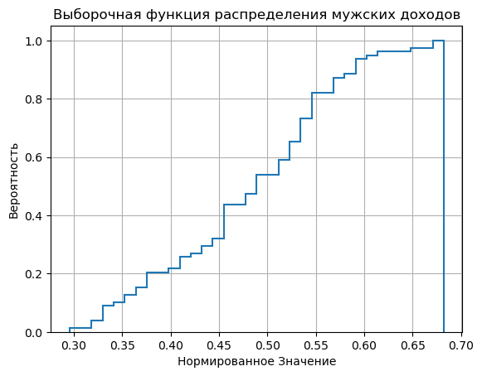

Рисунок 1 - Выборочная функция распределения мужских доходов

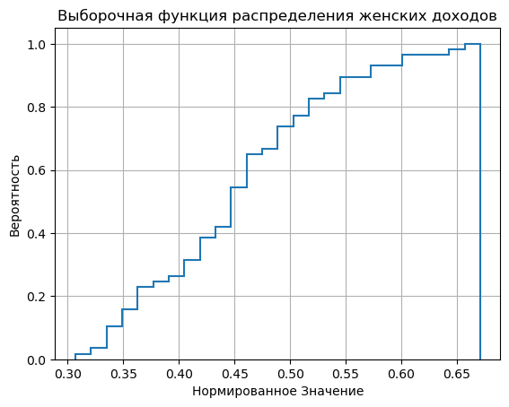

Рисунок 2 - Выборочная функция распределения женских доходов

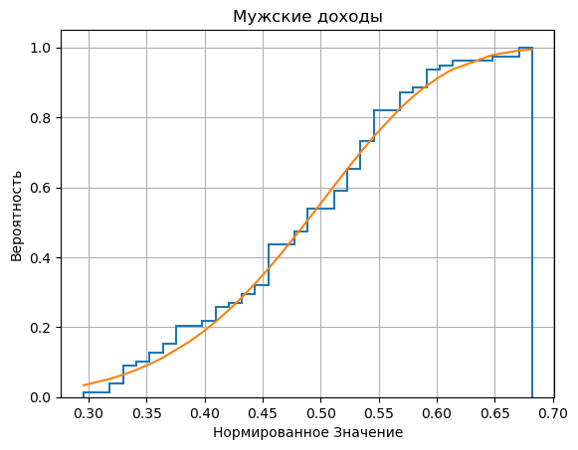

Рисунок 3 - Выборочная функция распределения и гипотетическая функция распределения мужских доходов

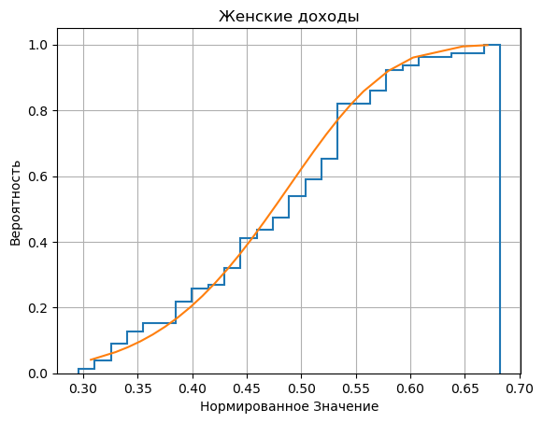

Рисунок 4 - Выборочная функция распределения и гипотетическая функция распределения женских доходов

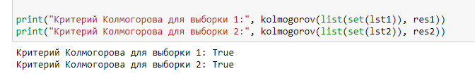

Рисунок 5 - Проверка критерия согласия Колмогорова-Смирнова для двух выборок

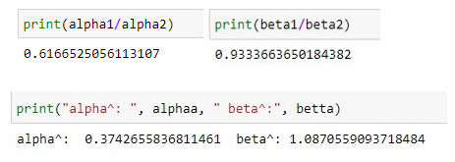

Рисунок 6 - Проверка гипотезы о функции связи

# **ВЫВОДЫ**

В ходе выполнения лабораторной работы была изучено применение критерия согласия Колмогорова-Смирнова для проверки статистической гипотезы. Данныйкритерий позволяет оценить соответствие эмпирической функции распределения данных теоретической функции распределения.

Результаты работы позволили сделать вывод о том, что гипотеза о законе распределения данных (ненаблюдаемых одновременно показателей – доходов мужчины и женщин) подтверждена и соответствует экспериментальным данным.

В заключении хочется отметить, что при использовании критерия согласия Колмогорова-Смирнова ключевыми аспектами являются: правильный выбор уровня значимости или вероятности ошибки второго рода (когда основная гипотеза не верна, но ее приняли) и интерпретация результатов проверки гипотезы. При этом стоит помнить о том, что состоятельность критерия Колмогорова-Смирнова ниже состоятельности, например интегрального критерия согласия. Поэтому проверка сложной гипотезы, например подтверждение наличия некоторого распределения при неизвестном требует рассмотрения модифицированных статистик, которые так же учитывают параметры распределения.